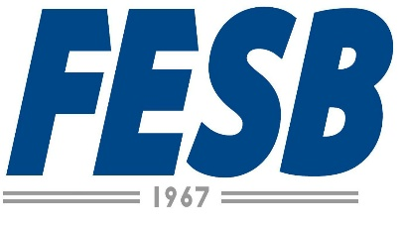

INFORME

Informamos que os débitos em atraso deverão ser liquidados ou acordados até 30 de junho de 2018.

Caso contrário o aluno não poderá realizar sua rematrícula e não serão realizados novos acordos, sendo assim perderá o direito de bolsas, desdobramentos e outros benefícios.

Evite transtornos futuros, venha conversar conosco, temos certeza que podemos ajuda-lo!

Diretoria Administrativa

